Anova e Test t candidatos

21 de dezembro de 2020

Table of Contents

Análise de variância Primeiro turno 2

Modelo de análise 3

Sumário do modelo 4

Testando as premissas da ANOVA 4

Homogeneidade das amostras 4

Normalidade dos resíduos 4

Conclusão dos testes com ANOVA 5

Análise de variância com KRUSKAL-WALLIS 6

Conclusão do Primeiro turno 8

Test t no Segundo turno 8

Conclusão do segundo turno 10

# Análise de variância Primeiro turno

A Análise de Variância, ou ANOVA, é um teste paramétrico. Ela testa a hipótese de que a média de duas ou mais populações são iguais, servindo assim como uma ferramenta que auxilia o pesquisador a avaliar a importância de um ou mais fatores, comparando as médias das variáveis resposta em diferentes diferentes grupos. A variação que se vai verificar refere-se a diferença entre quadros dos Candidatos, e segue a fórmula abaixo:

Diferença = $(Positivo*0.7+Neutro*0.3)-Negativo$

O critério de classificação são os candidatos como variável categórica, sendo utilizado ANOVA One way.

O princípio utilizado pela ANOVA para determinar a diferença entre médias é baseada na análise de dois elementos da amostra: (i) a variação entre as médias dos grupos analisados; (ii) a variação em relação às amostras dentro do mesmo grupo.

Temos que:

SQ(total) = SQ(entre) + SQ(dentro) Onde:

SQ(total) ou soma total de quadrados: é uma medida da variação total(em torno de x) em todos os dados amostrais combinados;

SQ(entre): é uma medida da variação entre as médias amostrais combinados.

## Modelo de análise

O modelo de análise refere-se ao candidado como

modelo <- aov(Positivo + Neutro - Negativo ~ Candidato, data = Tidy_Calculado_1T_BF)  
modelo

## Call:  
## aov(formula = Positivo + Neutro - Negativo ~ Candidato, data = Tidy_Calculado_1T_BF)  
##   
## Terms:  
## Candidato Residuals  
## Sum of Squares 87566 4437884  
## Deg. of Freedom 4 238  
##   
## Residual standard error: 136.5524  
## Estimated effects may be unbalanced

* Em Call mostra a fórmula usada para executar a ANOVA
* Em Terms, a primeira coluna é referente as análises dentro dos grupos e a segunda coluna referente as análises entre os grupos
* Sum of Squares : soma dos quadrados
* Df: graus de liberdade
* Residual standard error: Erro padrão dos resíduos. Calculado a partir da raiz quadrada da divisão entre a soma dos quadrados dos resíduos e seus graus de liberdade.

### Sumário do modelo

summary(modelo)

## Df Sum Sq Mean Sq F value Pr(>F)  
## Candidato 4 87566 21891 1.174 0.323  
## Residuals 238 4437884 18647

Acima há os seguintes dados:

* Mean sq: quadrados médios.
* F value: estatística F.
* Pr(>F): valor-p para a estatística F.

A partir da estatística F e seu valor-p abaixo de 0.05 podemos temos embasamento estatístico para afirmar com grande confiança que as médias das diferenças difere significantemente por candidato. Neste caso não há diferença significativa.

## Testando as premissas da ANOVA

O resultado da ANOVA só é robusto se as premissas do teste forem satisfeitas.

### Homogeneidade das amostras

A homogeneidade testa se os dados são adequados. O Teste de Levene para homocedasticia é o mais adequando.

## Levene's Test for Homogeneity of Variance (center = "mean")  
## Df F value Pr(>F)   
## group 4 4.7049 0.001134 **  
## 238   
## ---  
## Signif. codes: 0 '***' 0.001 '**' 0.01 '*' 0.05 '.' 0.1 ' ' 1

A hipótese nula do Teste de Levene é de que não há diferença entre as variâncias dos grupos de candidatos. O valor-p maior do que 0.05 dá uma confiança estatística para afirmar que as variâncias são de fato iguais e portanto os dados são homogêneos. No resultado acima não há homogeneidade.

### Normalidade dos resíduos

A premissa de normalidade dos resíduos na ANOVA é testada com o teste de Shapiro-Wilk:

##   
## Shapiro-Wilk normality test  
##   
## data: resid(modelo)  
## W = 0.45027, p-value < 2.2e-16

A hipótese nula do Teste de Shapiro-Wilk é de que não há diferença entre a distribuição dos dados e a distribuição normal. O valor-p maior do que 0.05 nos dá uma confiança estatística para afirmar que a distribuição dos resíduos não difere da distribuição normal.

Os histogramas abaixo confirmam a falta de normalidade dos dados.

library(lattice)  
  
histogram(~ Diferenca | Candidato,  
 data=Tidy_Calculado_1T_BF,  
 layout=c(1,5))

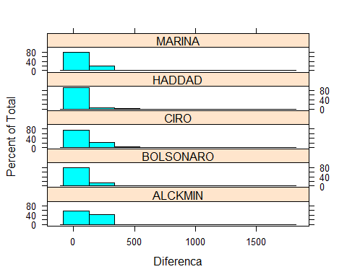

### Conclusão dos testes com ANOVA

Dessa forma os dados não satisfazem todas as premissas da ANOVA e portanto, o resultado da ANOVA podem ser totalmente válidos.

Como alternativa será utilizado um teste não paramétrico é um teste de hipótese de que não requer que a distribuição da população seja caracterizada com uma distribuição normal com parâmetros μ e σ. Os testes não paramétricos não têm essa suposição, de forma que eles são úteis quando os dados são fortemente não normais e resistentes à transformação. Uma alternativa a ANOVA é o teste de KRUSKAL-WALLIS, que analisa a variância entre 2 ou mais grupo.

## Análise de variância com KRUSKAL-WALLIS

##   
## Kruskal-Wallis rank sum test  
##   
## data: Diferenca by Candidato  
## Kruskal-Wallis chi-squared = 31.788, df = 4, p-value = 2.114e-06

O p-value é menor que o nível de significância 0.05, por isso conclui-se que que as médias das diferenças são significantes.

Abaixo é possível verificar as médias das diferenças por candidatos, sendo que a facada foi somada ao Bolsonaro.

## Candidato Diferenca  
## 1 ALCKMIN 120.0  
## 2 BOLSONARO 70.0  
## 3 CIRO 110.5  
## 4 HADDAD 72.0  
## 5 MARINA 107.5

Abaixo é possível verificar as médias das diferenças por candidatos, sendo que a facada foi separada do Bolsonaro.

## Candidato Diferenca  
## 1 ALCKMIN 120.0  
## 2 BOLSONARO 88.0  
## 3 CIRO 110.5  
## 4 Facada 0.0  
## 5 HADDAD 72.0  
## 6 MARINA 107.5

No gráfico abaixo é possivel ver essa diferença entre os candidatos, em que a facada foi somada a pontuação do Bolsonaro.

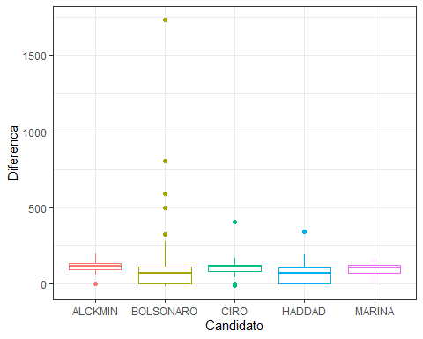

No gráfico abaixo é possivel ver essa diferença entre os candidatos, em que a facada separada da pontuação do Bolsonaro.

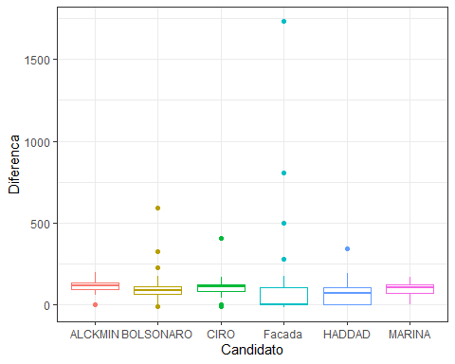

Abaixo e teste que compara todos os candidatos.

##   
## Pairwise comparisons using Wilcoxon rank sum test   
##   
## data: Tidy_Calculado_1T_BF$Diferenca and Tidy_Calculado_1T_BF$Candidato   
##   
## ALCKMIN BOLSONARO CIRO HADDAD   
## BOLSONARO 0.00097 - - -   
## CIRO 0.27117 0.00700 - -   
## HADDAD 6e-05 0.42502 0.00048 -   
## MARINA 0.07000 0.03260 0.52814 0.00150  
##   
## P value adjustment method: BH

Há diferenças significativas em todos os valores menores que 0.05, os quais são apresentados na matriz acima. A matriz deve ser lida comparando coluna com linha.Ex.: entre Marina e Ciro, Ciro e Alckmin, Haddad e Bolsonaro não há diferença significativa. Todos os outros ha diferenças significativas nos valores calculados.

Abaixo o teste é feito separando da facada de bolsonaro

##   
## Pairwise comparisons using Wilcoxon rank sum test   
##   
## data: Tidy_Calculado_1T$Diferenca and Tidy_Calculado_1T$Candidato   
##   
## ALCKMIN BOLSONARO CIRO Facada HADDAD   
## BOLSONARO 0.01170 - - - -   
## CIRO 0.27117 0.08639 - - -   
## Facada 0.00208 0.01170 0.00312 - -   
## HADDAD 9e-05 0.05738 0.00071 0.35940 -   
## MARINA 0.07349 0.32635 0.52814 0.00442 0.00224  
##   
## P value adjustment method: BH

## Conclusão do Primeiro turno

Somando os enquadramentos positivos e neutros e diminuindo os enquadramentos negativos, os candidatos mais beneficiados no primeiro turno foram Alckmin, Ciro e Marina.

# Test t no Segundo turno

Abaixo a agregação dos candidatos do segundo turno, calculando-se as médias. Há uma diferença entre as médias do modelo, Diferença = $(Positivo*0.7+Neutro*0.3)-Negativo$, conforme vemos abaixo. Agora vamos calcular com o Teste t se essa diferença é estatisticamente significante.

## Candidato Diferenca  
## 1 BOLSONARO 370.5  
## 2 HADDAD 311.0

Abaixo o test t de Student, que compara a significância da diferença de enquadramento entre Bolsonaro e Hadad, no segundo turno.

##   
## Welch Two Sample t-test  
##   
## data: Bolsonaro$Diferenca and Haddad$Diferenca  
## t = 0.0093512, df = 28.589, p-value = 0.9926  
## alternative hypothesis: true difference in means is not equal to 0  
## 95 percent confidence interval:  
## -164.9892 166.5039  
## sample estimates:  
## mean of x mean of y   
## 359.8750 359.1176

No gráfico é possível notar que Bolsonaro foi levemente beneficiado, tendo uma Diferença com a média um pouco maior que Haddad. Contudo, conforme descrito acima, essa diferença não é estatísticamente significante, pois o p-value é maior que 0.05.

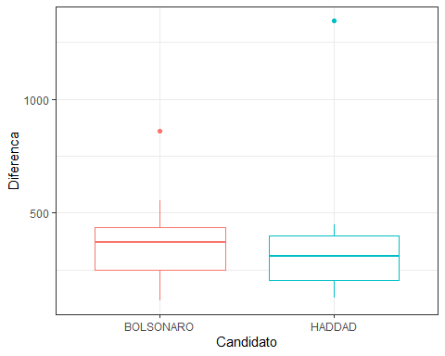

## Conclusão do segundo turno

Apesar de haver diferença nas médias dos candidatos, essa diferença não é significativa estatisticamente. Assim, não é possivel afirmar que algum candidato tenha sido beneficiado com os enquadramentos do JN no segundo turno.